ART BRUT
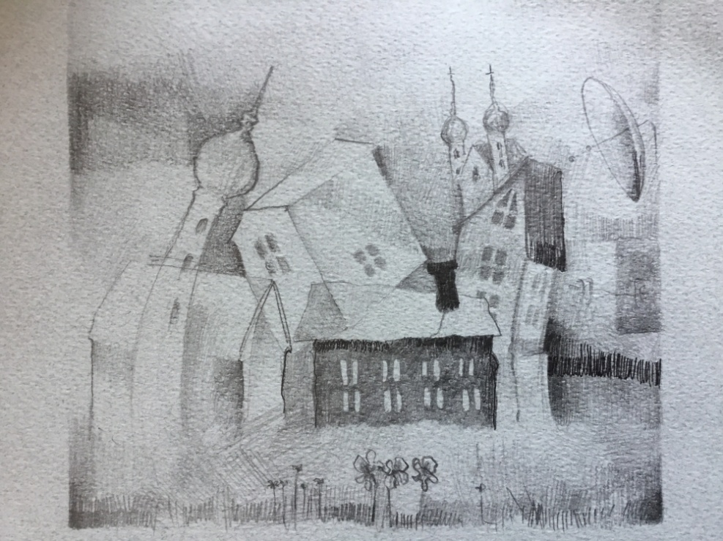
Ilustracja autorstwa Magdaleny Drab
Dotarcie do malarskiej i pisarskiej twórczości Marii Wnęk – przedstawicielki nurtu art brut, a w konsekwencji, stworzenie scenariusza monodramu na motywach obrazów malarki pt. „Curko moja ogłoś to – rytmizowany biuletyn z wystawy Marii Wnęk”, stanowi ważny etap w twórczym rozwoju Magdaleny Drab, który wyraźnie zakreśla kierunek jej twórczych poszukiwań. Udramatyzowany „eksponat do słuchania” stanowi nie tylko eksperyment z formą sceniczną i literacką, ale staje się także ciekawym dopełnieniem rozważań autorki, na temat podmiotowości i statusu osób wykluczonych, twórców naiwnych, odklejonych od rzeczywistości, a jednocześnie doświadczających jej w sposób niezwykle autentyczny i intuicyjny. Również narzędzi jakimi (nie)dysponują, aby stworzyć swoje reprezentacje. Spektakl przygotowany przez łódzki Teatr Zamiast, współtworzony od 2014 przez Drab i jej przyjaciół – absolwentów Państwowej Wyższej Szkoły Filmowej, Telewizyjnej i Teatralnej im. Leona Schillera, stanowił jednocześnie materiał badawczy dla pracy doktorskiej artystki. To „uporczywe poszukiwanie bohatera”, wędrówka aż do nowosądeckiego powiatu, archiwistyczna praca, rozpisanie na głosy i dźwięki, przepisywanie notowanych w uniesieniu przez malarkę, zielonym długopisem słów Jezusa na rewersach obrazów, ma w sobie coś z misyjności. W pracach Wnęk przecinają się kluczowe dla twórczości Drab wątki sakralne, ale także mimowolne skierowanie uwagi w stronę istot słabych, potrzebujących i opuszczonych:
Trzeba pomagać wszystkim osobom opuszczanym, chorym i samotnym i staruszkom, wszystkim, którzy są wymienieni, tak biurowo, jak duchowo i materialnie na każdym kroku, a także trzeba mieć serce i dla niedorozwiniętych, a nawet trzeba mieć serce i dla umysłowo chorych, bo to też ludzie nieszczęśliwe, przeze mnie stworzone i wybrane, za nich ja też cierpiał, aby im też zabroniono wszelkich krzywd robić. Bo jak nie to niebo z ziemią się połączy nastaną dni ciemności nieprzewidziane na całym świecie i w mieszkaniach i gdzie oko nie sięgnie i miliony miliony trupów będą za życia się spalą a dusze ich do piekła wpadywać będą tylko naprawdę (…)
Zachwyt nad bezimiennymi, wyczulenie na konstrukcje językową, na fenomen nieskładności słów rozpędzonych w kilku kierunkach naraz, fascynacja zagadywania rzeczywistości, focus na słowa zespolone z codziennością, naiwne, dziecięco proste opisy doświadczeń, skargi skierowane do nieobecnych sprawiedliwych – materia, która służy Drab do dalszego przetworzenia jest gęsta, przesiąknięta ludzką krzywdą i bezradnością. Sztuka Wnęk – samotniczki i schizofreniczki, jej barwna osobowość, ale i postawa wobec rzeczywistości, potrzeba opisywania jej po swojemu, nadawania jej kształtu i barw – to pejzaż, którym Drab jest uwiedziona. Teatralna etnografia pozwala odkryć ukryte fenomeny, badania terenowe gwarantują zderzenie z żywą legendą, domagającą się kolejnej o niej opowieści.
Autorka lubi przedzierać się przez gąszcz ludzkiej gadaniny, przez chór głosów, których nikt nie chce słuchać. Przez opowieści kameralne i nieepickie. Dialoguje z kanonem literackim by za chwilę odbić w stronę ulic zalanych myślami, szarych domów, w których brak porozumienia, miłości i bezpieczeństwa. Sztuki Drab są jak gąbka chłonąca wszystkie możliwe nieszczęścia świata. Ten rodzaj podskórnej, nieznośnej i zaraźliwej rezygnacji z życia, autorka przełamuje przebłyskami nadziei, które tlą się w zakończeniach sztuk. Światy przedstawione w lekturze bywają surowe i niebezpieczne, namawiają do poczucia winy, oskarżają, nie otaczają opieką. Twórcom naiwnym, na szczęście nikt nie powiedział, że są artystami, bohaterom Drab świat szepcze prosto do ucha: jesteście nikim.

M. Drab, „Sprawozdawczo”, Sprawozdawczo - Miesięcznik Teatr
M. Drab, „Curko moja ogłoś to: rytmizowany biuletyn z wystawy Marii Wnęk” (na podstawie zapisów z obrazów Marii Wnęk udostępnionych przez pana Leszka Macaka)
M. Drab, „Fundamentalnie”, Fundamentalnie - Miesięcznik Teatr

